Week 7: Relais

Het relais kan je zien als een schakelaar die je via de WeMos aan en uit kan zetten.

Een schakelaar zet je aan en uit door op een knop te drukken. De ene kant op staat de schakelaar aan, de andere kant op staat deze uit.

Een relais schakelen we door een stroompje door een spoel te laten lopen. De spoel maakt dan een magnetisch veld. Dat magnetische veld trekt de schakelaar in een stand. Wordt de stroom dan weer eraf gehaald, dan verdwijnt het magnetische veld en valt de schakelaar weer in de andere stand.



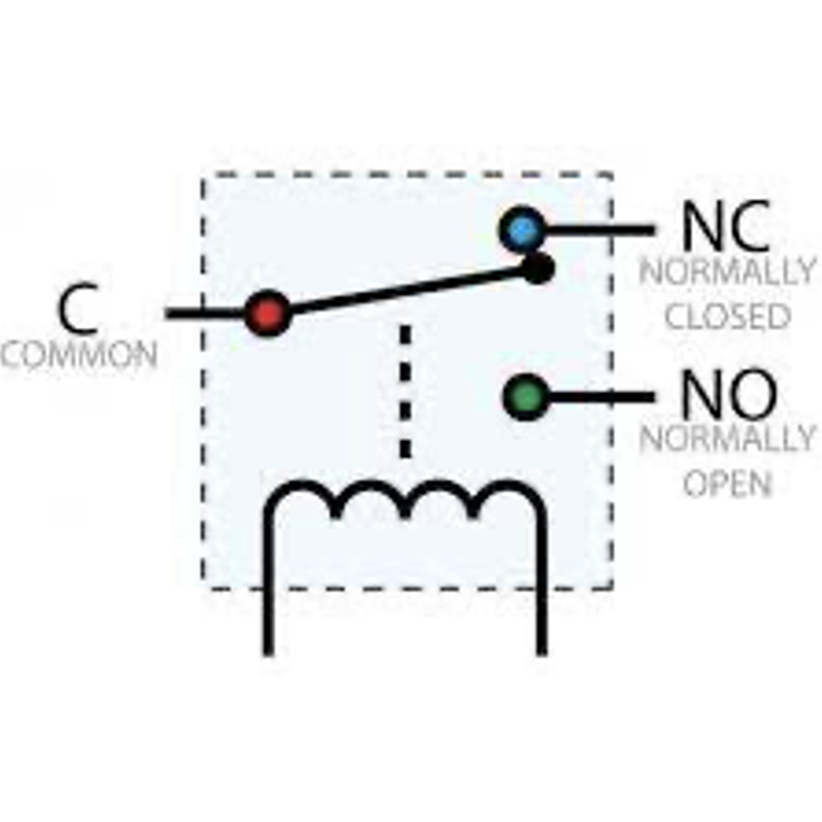



We gebruiken een relais als we met kleine spanningen werken, en grotere spanningen willen regelen. De WeMos werkt met 3.3V. Als we dan een lamp die op 230V werkt willen schakelen gebruiken we dus een WeMos.

Let bij het uitzoeken van een relais goed op welke spanningen deze kan werken. Bij deze relais staat het vermeld op de behuizing. Staat het daar niet vermeld dan kan je de datasheet raadplegen.

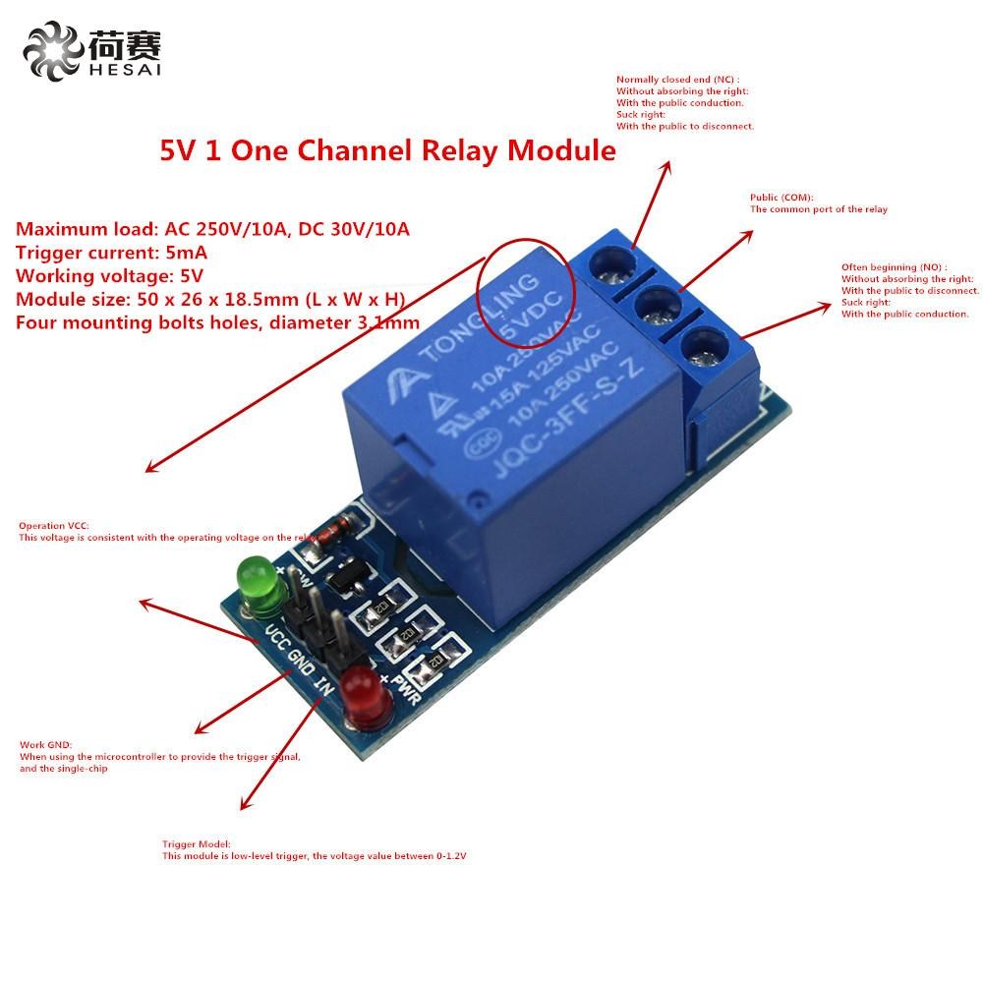

Als de het relais aan hebben gesloten kunnen we dezelfde code gebruiken als dat we voor een LED gebruiken. We willen namelijk vanuit de WeMos iets aan en uitzetten.

Maak de code om iedere seconde de LED op pin D1 aan en uit te zetten.

We hoeven dan alleen de LED op onderstaande manier aan te sluiten.

[[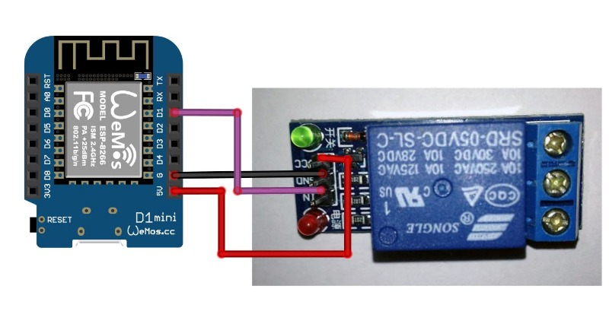](https://www.google.com/url?sa=i&url=https%3A%2F%2Fwww.esp-forum.de%2Findex.php%2Fforum%2Fhardware-der-plattform-esp8266%2F211-wemos-d1-mini-und-relais-anschliessen&psig=AOvVaw3ffwoaJaXo8zPy4Ritfij2&ust=1642690311278000&source=images&cd=vfe&ved=0CAsQjRxqFwoTCODG3LeIvvUCFQAAAAAdAAAAABAV)](https://www.google.com/url?sa=i&url=https%3A%2F%2Fwww.esp-forum.de%2Findex.php%2Fforum%2Fhardware-der-plattform-esp8266%2F211-wemos-d1-mini-und-relais-anschliessen&psig=AOvVaw3ffwoaJaXo8zPy4Ritfij2&ust=1642690311278000&source=images&cd=vfe&ved=0CAsQjRxqFwoTCODG3LeIvvUCFQAAAAAdAAAAABAV" \t "_blank)

We horen dan om de seconden een klik. Deze klik is het overklappen van de schakelaar. Een relais is dus niet geschikt als je heel snel moet schakelen. Het overklappen heeft tijd nodig.

Werkt het relais niet, Haal dan eerst het draadje dat in D1 zit eruit, en sluit deze even aan op GND(0v) of 5V. Dan zal het relais zonder tussenkomst van de WeMos moeten schakelen.

Als het dan wel werkt kan het zijn dan het relais meer stroom nodig heeft dan dat de WeMos kan leveren. Om dit op te lossen hebben we een versterker nodig tussen de WeMos en het Relais.

We gebruiken nu een MOSFET-module. Sluit deze aan tussen Poort D1 en de IN van het relais.

